地空概论作业02：地球内部物理
吴叩天PB20081599 2020年11月23日
- 简述地球的内部圈层结构、内部不均匀性以及不均匀成因
- 地球内部圈层结构
- 地壳
莫霍面以上至地表部分。厚度较薄且较稳定，物质成分相当于基性岩，变形较弱，时代较新。根据地壳的物质组成、结构、构造及形成演化的特性，可把地壳分为大洋地壳和大陆地壳。地壳厚度各处不一，大陆地壳(简称陆壳)，位于大陆，占地壳面积的三分之一，其厚度大，平均厚度约35公里，高大山系地区的地壳较厚，欧洲阿尔卑斯山的地壳厚达65公里，亚洲青藏高原某些地方超过70公里。大洋地壳很薄，位于大洋底，占地壳面积的三分之二，其厚度平均7-8公里，例如大西洋南部地壳厚度为12公里，北冰洋为10公里，有些地方的大洋地壳的厚度只有5公里左右。一般认为，地壳上层由较轻的硅铝物质组成，叫硅铝层。大洋底部一般缺少硅铝层；下层由较重的硅镁物质组成，称为硅镁层。大洋地壳主要由硅镁层组成。
- 地幔
莫霍面至古登堡面之间的部分，介于地壳与地核之间。自地壳以下至2900公里深处。地幔一般分上下两层。地震资料说明，大致在70—150公里深处，震波传播速度减弱，形成低速带，自此向下直到1500公里深处的地幔物质呈塑性，可以产生对流，称为软流圈。
- 上地幔
从地壳最下层到1000—1200公里深处，除硅铝物质外，铁镁成分增加，类似橄榄岩，称为上地幔，又称橄榄岩带
- 地幔过渡带
- 下地幔
下层为柔性物质，呈非晶质状态，大约是铬的氧化物和铁镍的硫化物，称为下地幔
- 地核
- 液态外核
- 固态内核
古登堡面（2885km）至地心部分，进一步分为外核、过渡层和内核，外核呈液态，内核呈固态，过渡层呈液体-固体过渡状态。外核密度为9—11克/立方厘米，推测外核物质是“液态”，但地核不仅温度很高，而且压力很大，因此这种液态应当是高温高压下的特殊物质状态；内核的顶界面距地表约5100公里，约占地核直径的1/3，，在这里纵波可以转换为横波，物质状态具有刚性，为固态。整个地核以铁镍物质为主。地核之所以成为实心，因为地心引力在此创造出的压力是地球表面压力的300万倍。地核内的高温可以达到华氏13000度，比太阳表面温度高上2000度。地核内的铁流使物质产生巨大的磁场，可以保护地球免受外来射线的干扰。
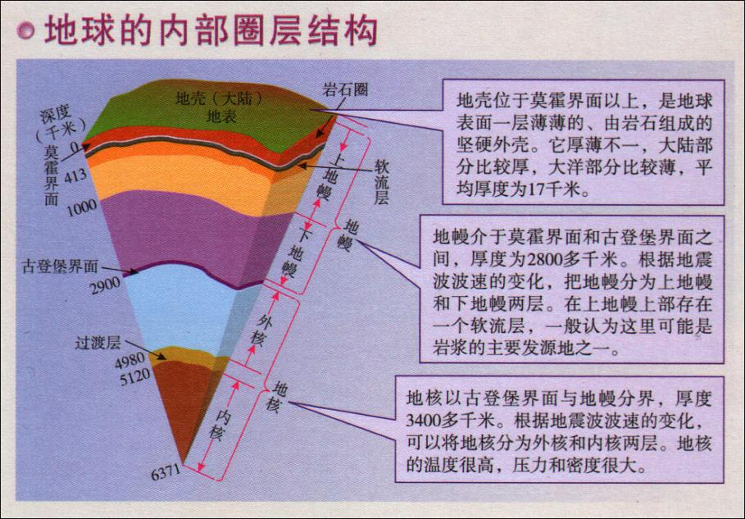
- 地球内部不均匀性以及不均匀成因
- 板块构造运动学说
- 何为板块构造运动学说
- 简介
板块构造理论：岩石圈分裂成许多巨大块体——板块，这些板块驮在软流圈上做大规模的水平运动，致使相邻板块相互作用。板块边缘便成为地质活动（岩浆、地震、变质、变形、沉积等）最强烈的地带。板块的相互作用从根本上控制了各种内力地质作用、外力地质作用，特别是沉积作用的进程（金性春，1984)。
- 板块边界类型：由于地球表面积是有限的，地球板块分类为三种状态：
- 彼此接近的聚敛型板块边界；
- 彼此远离的离散型板块边界；
- 彼此交错的剪切（转换断层）型板块边界。
板块本身是不会变形的，地球表面活动便都在这三种状态下集中发生。
- 全球板块划分：
1968年，法国学者勒皮雄（Le Pichon)根据地形、地质、构造、地震和其他地球物理量分析与计算，将全球板块划分为美洲、太平洋、欧亚、非洲、印度一澳大利亚（简称印一澳板块）、南极洲等六大板块（图9-22)。
- 大陆边缘：大陆边缘是大陆与大洋的过渡地带。
- 稳定大陆边缘（stable continental margin)
- 活动大陆边缘（active continental margin)
- 海岛海弧系的火山与地震活动
- 海洋的开闭旋回
- 更加详细的介绍
陆界由地壳和上地慢的岩石构成。我们看到的陆地和海洋表面都位于下方的板块上。一些板块，如太平洋下方的板块，只携带海洋外壳。而其他板块，如北美洲下方的板块，携带海洋板块和大陆板块。陆界板块在岩流圈的半固体岩石上滑动。
根据这一学说，地球表面覆盖着内部相对稳定的板块（岩石圈），这些板块确实在以每年1厘米到10厘米的速度在移动。
板块边界是地震和火山活动频发区。构造板块中心区域非常不活跃活火山和发生地震的数目极少。不同种类的边界将构造板块分隔开。离边界是两个板块被推开的区域。该边界经常位于海洋中心山脊，在那里岩浆会流到表面形成新的海洋外壳。而汇聚边界是两个板块聚合的地方，是潜没过程发生的地方，位于深海沟或陆地沿岸。大多数山脉形成于离散分界或汇聚边界处。
最后一种边界是新外壳不会形成，原来的外壳不会毁坏的地区，在这些所谓的“中立边界”处，板块只是彼此之间相互滑过。最著名的中立边界之一是美国西海岸的圣安德里亚断层，太平洋板块和北美板块彼此擦过，引发了多次地震。其他的中立边界发生在海洋里并形成了“转换断层”，切断了海洋中心山脊和海沟。

- 历史沿革
现代大陆漂移学说的最初发展可以追溯到20世纪早期。当时，大陆漂移的观点逐渐被世人所知。
板块构造学说是在大陆漂移学说和海底扩张学说的基础上，又根据大量的海洋地质、地球物理、海底地貌等资料，经过综合分析而提出的学说。
随着海底地质知识的不断更新，海底扩张证据的不断积累，板块构造学说便应运而生。它立足于海底，面向全球，是海底扩张说的发展，是传统地质学领域中一场根本性的革命（Wilson,1968)。
- 其主要构造单元包含哪些？
- 板块：
所谓板块指的是岩石圈板块，包括整个地壳和莫霍面以下的上地幔顶部，也就是说地壳和软流圈以上的地幔顶部。全球的岩石圈分为亚欧板块、非洲板块、美洲板块、太平洋板块、印度洋板块和南极洲板块等等，共八大板块以及一些小版块。其中太平洋板块几乎完全是在海洋，其余几大板块都包括有大块陆地和大面积海洋。大板块还可划分成若干次一级的小板块。新全球构造理论认为，不论大陆壳或大洋壳都曾发生并还在继续发生大规模水平运动。但这种水平运动并不象大陆漂移说所设想的，发生在硅铝层和硅镁层之间，而是岩石圈板块整个地幔软流层上像传送带那样移动着，大陆只是传送带上的“乘客”。
- 板块构造运动的动力来源是什么？
- 维格纳：大陆漂移学说
- 赫斯等人：海底扩张学说
认为大洋中脊是地幔对流上升的地方，地幔物质不断从这里涌出，冷却固结成新的大洋地壳，以后涌出的热流又把先前形成的大洋壳向外推移，自中脊向两旁每年以0.5～5厘米的速度扩展，不断为大洋壳增添新的条带。因此，洋底岩石的年龄是离中脊愈远而愈古老。当移动的大洋壳遇到大陆壳时，就俯冲钻入地幔之中，在俯冲地带，由于拖曳作用形成深海沟。大洋壳被挤压弯曲超过一定限度就会发生一次断裂，产生一次地震，最后大洋壳被挤到700公里以下，为处于高温溶融状态的地幔物质所吸收同化。向上仰冲的大陆壳边缘，被挤压隆起成岛弧或山脉，它们一般与海沟伴生。太平洋周围分布的岛屿、海沟、大陆边缘山脉和火山、地震就是这样形成的。
- 总结
对于板块运动的驱动力问题主要存在两派观点。
一派是基于“Bottom up”的认识，认为板块运动受控于板块之下的地幔对流系统，特别是起源于核幔边界的地幔柱作用于板块底部，促使大陆裂解，并驱动板块运动（图1左半部分）。这种观点强调了地幔对流，尤其是地幔柱在驱动板块运动过程中的作用，因此又被称为地幔柱构造观点。而“Top down”机制则认为板块运动的驱动力主要来源于板块自身的负浮力，板块构造和地幔对流均受控于板块的俯冲作用，因此板块构造又被称为俯冲构造（图1右半部分）。
“Top down”是目前地球科学界较为普遍接受的观点。根据该观点，板块构造和地幔对流都取决于地球表面的板块性质和状态。其中，大洋板块在自身的重力作用下发生俯冲。一方面，俯冲板片密度大于周围地幔，受到的浮力小于重力，因而能够持续俯冲，并对地表与之相连的板块产生拖拽作用（slab pull），促使其运动；另一方面，俯冲板片通过与周围地幔的黏滞耦合作用带动地幔对流（slab suction），并进一步由对流地幔产生的剪切牵引力带动上覆板块运动（图2）。“Top down”观点的产生，多来源于显生宙,特别是200Ma以来的地质学、地球物理研究证据和板块重构结果，表明这一时期地球系统以板块（俯冲）构造为主导。然而地球系统经历了约45亿年的演化，从太古代早期到显生宙，浅表和深部结构与性质都发生了强烈改变，板块构造自形成以来也经历了显著时间演变。因此，对板块运动驱动力问题的全面认识必须考虑时间演化。进一步研究表明，板块构造与地幔柱构造在地球长期演化过程中是紧密联系的，两者存在不同时空尺度的相互作用，地幔柱构造对板块运动产生了不可忽视的影响。例如，个别板块增速、减速与单一地幔柱活动在百万年时间尺度具有耦合关系；多个板块内稳定克拉通地区地表隆升、沉积速率与地幔柱相关的岩浆活动在亿年时间尺度存在时空相关性；而全球范围的超大陆聚合、裂解与超级地幔柱活动在二十亿年以来的地质历史时期表现为周期性耦合关系。
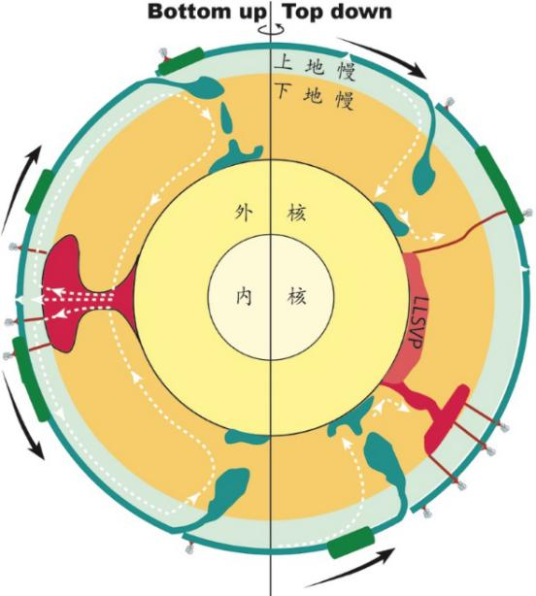
图1板块运动的“Bottom up”和“Topdown”驱动机制
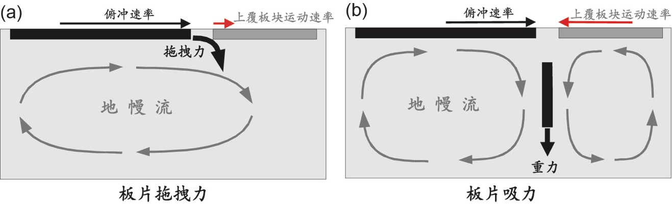
图2板片拖拽力和板片吸力驱动地表板块运动示意图
- 地震给人类带来巨大的灾害。试根据你了解的知识，简要回答：
- 地震发生的机理；
- 弹性回跳模型
该假说认为地震的发生，是由于地壳中岩石发生了断裂错动，而岩石本身具有弹性，在断裂发生时已经发生弹性变形的岩石，在力消失之后便向相反的方向整体回跳，恢复到未变形前的状态。这种弹跳可以产生惊人的速度和力量，把长期积蓄的能量于霎那间释放出来，造成地震。
总之，地震波是由于断层面两侧岩石发生整体的弹性回跳而产生的，来源于断层面。岩层受力发生弹性变形，力量超过岩石弹性强度，发生断裂，接着断层两盘岩石整体弹跳回去，恢复到原来的状态，于是地震就发生了。
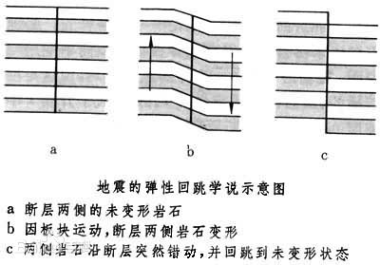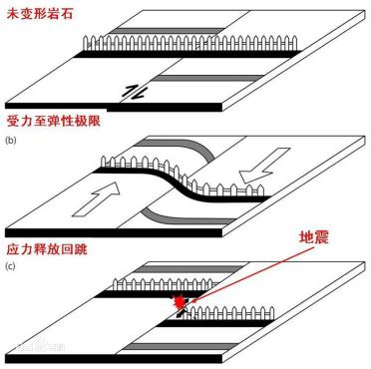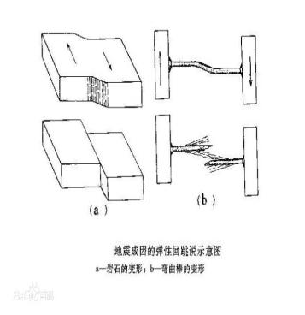
弹性回跳说示意图
缺陷：这一假说虽能较好地解释地震的成因，但对于深达几百公里的地震无法解释，因过去认为在这样深的地方岩石已具有塑性，不会发生弹性回跳。板块构造说用岩石圈可以俯冲到这样深的地方作出了解释。
- 板块构造学说
板块构造学说认为，板块与板块的交界处，是地壳活动比较活跃的地带，也是火山、地震较为集中的地带。构造地震，例如与扩张板块边界有关的地震、与挤压型板块边界有关的地震、在地缝合线附近的地震，都是板块运动或其影响的结果。
板块学说是大陆漂移、海底扩张等学说的综合与延伸，它虽不能解决地壳运动的所有问题，却为地震成因的理论研究奠定了基础。
- 扩容说
扩容说（dilatancy hypothesis）又称微裂隙说、膨胀说，是关于地震成因的一种假说，是首先由努尔（1972年）和阿加维尔等（1973年）根据水饱和岩石的膨胀现象，提出的解释震前波速变化的理论。认为地震发生前，岩石受力达到一定程度就会出现许多细微的裂缝，使体积增大；如果压力进一步加大，地下水渗入并达到饱和，这时岩石即变得易于滑动，如压力继续增加就会发生断裂错动，产生地震。
- 如何衡量地震的大小；
- 震级度量：是用来计算地震的力量或能量。

里氏震级（英语：Richter magnitude scale），亦称近震震级（记作，英语：local magnitude，中国大陆又称地方性震级），是一种表示地震规模大小的标度。

它是由观测点处地震仪所记录到的地震波最大振幅的常用对数演算而来。震级定义在距离震中100千米处之观测点地震仪记录到的最大水平位移为1微米（这也是伍德-安德森扭力式地震仪的最高精度）的地震作为0级地震。如果录得按照这个定义，如果距震中100千米处的伍德-安德森扭力式地震仪测得的地震波振幅为10微米（0.01毫米）为1级，100微米（0.1毫米）为2级，1000微米（1毫米）为黎克3级，10000微米（1厘米）为黎克4级，如此类推。所以，震级相差1代表振幅相差10倍，而所释出的能量则相差约32倍。由于地震仪的位置一般并不在震中，考虑到地震波在传播过程中的衰减以及其它干扰因素，计算时需减去观测点所在地地震震级所应有的振幅之对数。
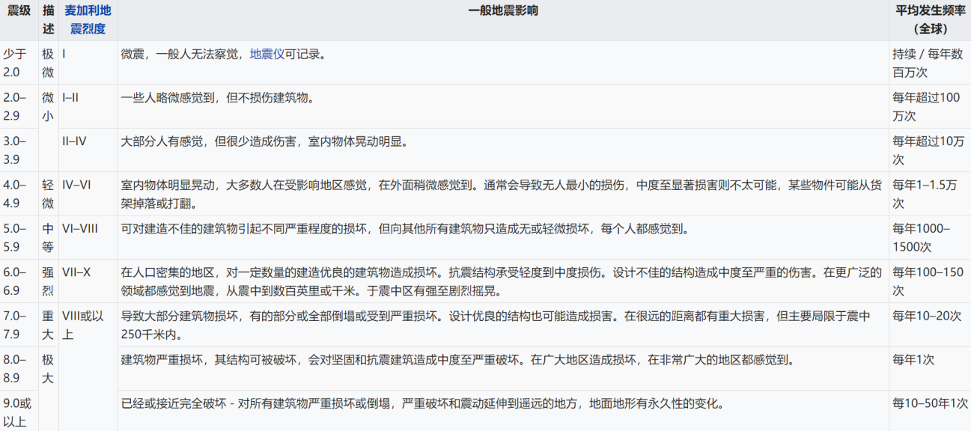

图三：震级比较表
- 烈度度量：是用来计算在地表上某一点的震动强度。

烈度（英语：Seismic intensity，港澳称为烈度，台湾称为震度），或称地震烈度，用以表述一地区受地震的影响程度，分成数级，级数愈高表示愈强烈，造成的灾情也愈重。通常以地震晃动的加速度作为分级定义，是一种常用的地震度量。

烈度常与地震震级（Magnitude Scale）的区别：地震震级表示该地震所释放的能量，一次地震的规模只会有一个数值，但烈度代表的是能量传到地表后造成的影响，与地震深度、震中距离都有关系，一次地震在不同地方的烈度会不同，同规模的地震也不一定会出现同样的烈度。
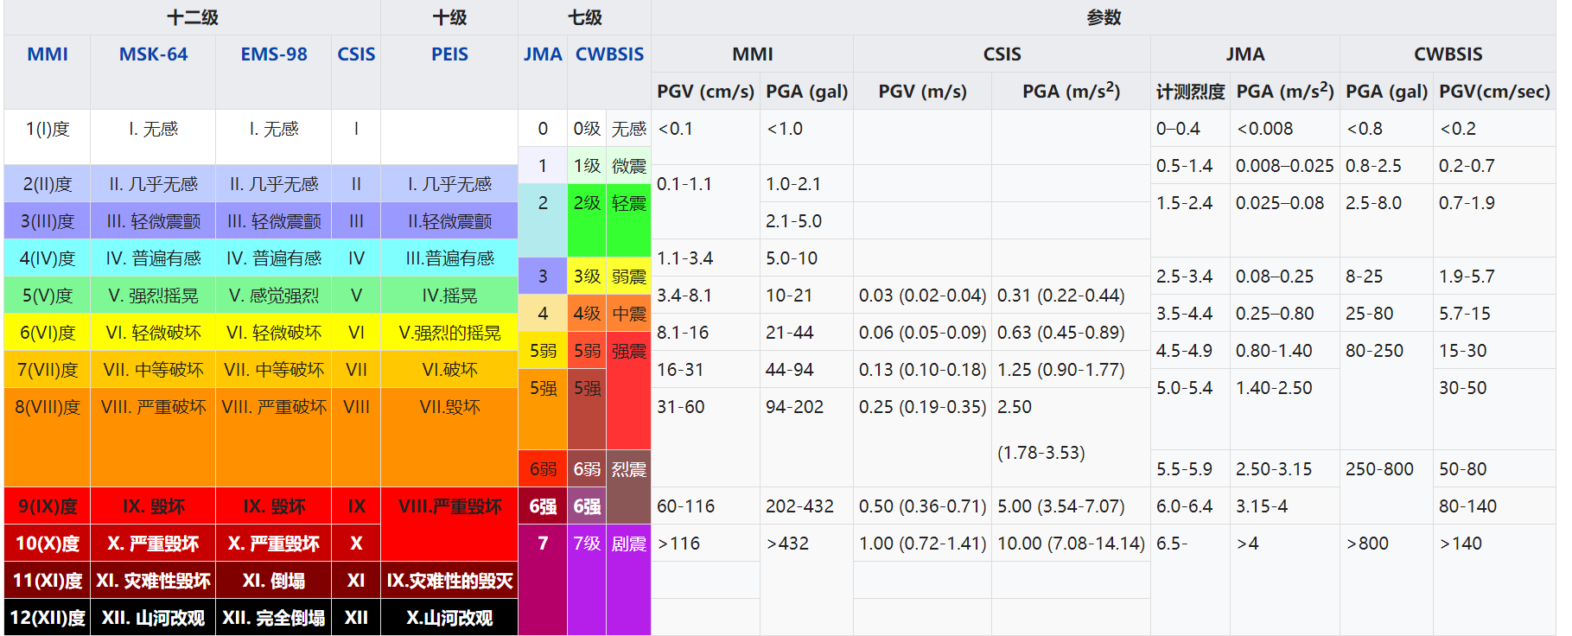

图四：烈度比较表
- 面波震级

面波震级（surface wave magnitude）指根据面波计算出来的震级，以符号Ms表示，是通用的震级。我国规定以它为标准，国外报导的地震震级一般也为面波震级，常用M来表示。

面波震级计算公式为：

式中，A为面波水平方向最大地动位移（以微米计），T为与A相应的周期（以秒计），σ（△）为面波震级量规函数，C为观测台站的校正值。 [2]
- 体波震级

根据体波计算出来的震级。由B.Gutenberg和C.F.Richter于1956年提出，是以地动时体波（P波、PP波、S 波）波群的运动能量来表示地震规模大小的标准。常用m或MB表示。计算公式为：

式中A为地动波群的最大振幅的地动位移（单位微米）；T为体波周期（以秒计），Q（△，h）为体波震级起算函数；S 为观测分站的校正值。
- 矩震级

矩震级是利用地震矩的大小确定震级。地震矩是一个描述地震发生时的力学强度的物理量(类似于力矩的概念)，它由地震断层的破裂面积、平均错动量及岩石的剪切模量的乘积来确定。地震矩及矩震级可通过地震波谱的综合反演求得，或通过地震的破裂特征(地震断层规模、震源深度、错动量及岩石力学性质等) 求得。
- 近震震级

近震震级是地震学名词， 震中距在100～1000千米范围内的地震叫近震，根据近震体波算出的震级称为近震震级。

近震震级计算公式为：

式中：ML为用体波测定的近震震级；A为水平方向的最大地动位移数值（以微米计）；R(Δ)为震级量规函数。
- 如何减轻地震灾害。
- 大力推进地震科技创新，为提升全社会地震灾害风险防治能力提供坚实基础和核心支撑；
- 继续增强地震监测预测预警能力，加快推进国家地震烈度速报与预警工程，进一步提升地震预警信息服务能力；
- 着力实施地震灾害风险调查和重点隐患排查工程、地震易发区房屋设施加固工程，推进减隔震等技术应用；
- 推进实施国家地震科技创新工程“四大计划”，不断加强中国地震科学实验场建设，努力把握地震形成和发生演变的机理与规律，推进自主创新与成果应用，不断提升防震减灾的科学化、专业化水平；
- 向公众广泛普及防震减灾科学知识和应急避险、自救互救技能，全面提升全社会防震减灾意识和能力；
- 制定和完善防震减灾、建（构）筑物抗震的国家标准、行业标准、地方标准并赋予实施；
- 加强地震监测预报和建（构）筑物抗震研究；
- 对广大人民群众经常性地开展地震和防震减灾知识宣传教育，特别要加强对中小学生的宣传教育，组织不同规模的地震应急演练；
- 开展地震灾害保险业务；
- 建（构）筑物抗震及震后重建的法律法规；
- 各级政府和各大企业要制定地震应急预案。
- 地球物理是透视地球内部最重要的手段。试简要回答：地震学、地球的电磁、重力学分别是利用何种物理特性给出地球内部物质特性的认识的？
- 地震学
由地震震源发出的地震波可以穿过地球的任何深度而又返回地面，从而带来地球内部的信息，特别是地球内部各个深度的地震波传播速度。而这个速度与该处介质的密度和弹性有关，所以地震观测是研究地球内部最基本的方法。观测内容包括地震波的波形变化和到达时间，以及大地震时地球自由振荡的频谱。根据地震观测结果可以独立地计算地球内部的结构，并且在同其他的地球物理数据配合时，还可以确定地球内部组成的物理性质和物理状态。
- 地球电磁现象物理学
其主要内容：地磁场是地球固有的基本特性，它与地球的形成演化过程紧紧伴随，成为地球生物圈(包括人类)生存的重要环境条件。组成地磁场的四个主要部分是主磁场、地壳磁场、变化磁场和感应磁场。
- 主磁场约占地球总磁场的95％，现在人们普遍认为，它起源于地球外核的磁流体发电机过程，构成了地磁场的绝对优势部分，控制着地磁场的全球分布特征，并经历着缓慢的长期变化和极性倒转；
- 地壳磁场(也称岩石圈磁场)起源于岩石剩余磁化强度和感应磁化强度，它与地壳岩石组成和热状态有关，也与岩石形成时期的地磁场和现今地磁场有关；
- 变化磁场起源于电离层和磁层的电流体系，虽然只占总磁场的1%，但是它包含着有关地球空间电磁环境和空间天气的丰富信息，并为地下介质电性的探测提供了场源；
- 感应磁场是由外部变化磁场在地球内部产生的感应电流引起的，反映了地球内部的电磁性质。
- 地球重力学
地球重力学是研究地球形状、外部重力场、地球内部构造、板块运动及变形的科学。学生在掌握地球重力场的基础知识、重力数据的测量与整理、重力数据的分析与解释、重力学与地球形状的研究方法、重力学与地球构造的研究方法、地球重力模型与计算方法之后，能为进一步研究地球重力场及相关地球科学问题打下坚实的基础。
- 参考资料
- 朱翔、刘新民等．《普通高中课程标准实验教科书·地理（必修一）》．湖南：湖南教育出版社
- 《海洋地质学（第二版）》厦门大学出版社.
- 板块构造学说存在的主要问题 ．中国地质大学．1970-01-01
- 赵文津.大陆漂移，板块构造，地质力学，地球学报2009 30(6):717-731
- 滕吉文.固体地球物理学概论[M].北京：地震出版社，2003.
- 朱炳泉，崔学军，板块构造学说面临的挑战，大地构造与成矿学，2008,30(3):265-274
- Le Pichon,J.Guilbert,M.Vallée,et al.Infrasonic Imaging of the Kunlun Mountains for the Great 2001 China Earthquake[J].Geophysical Research Letters,2003,30(15):1814.
- Le Pichon,P.Herry,P.Mialle,et al.Infrasound Associated with 2004-2005 Large Sumatra Earthquakes and Tsunami[J].Geophysical Research Letters,2005,32(19):19802.
- Kristoffer Walker,Alexis Le Pichon,Tae Sung Kim,et al.An Analysis of Ground Shaking and Transmission Loss from Infrasound Generated by the 2011 Tohoku Earthquake[J].Journal of Geophysical Research Atmospheres,2013,118(23):12-12,851.
- 徐文耀.《地球电磁现象物理学》.中国科学技术大学出版社.2009-1

